Мия (Миле́)

**Чёрное одеяния для демонов**

Что-то вроде накидки, тонкая, но широкая на руки, поверх тела, чуть длиннее локтя, вплоть до чуть ниже колен, возможно похоже на отдалённо на халат, но без всяких завязок на поясе.

**Выданная повседневная одежда**

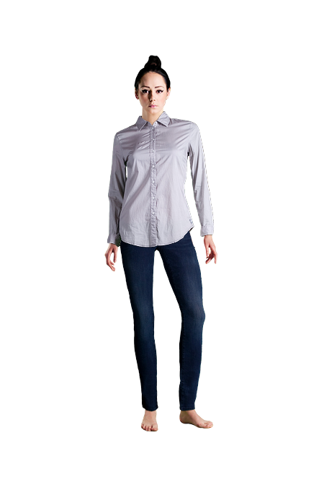

**Новая купленная одежда**

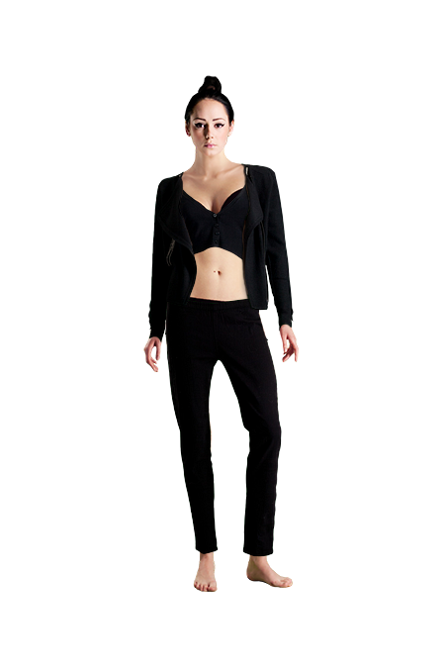

Ариэль

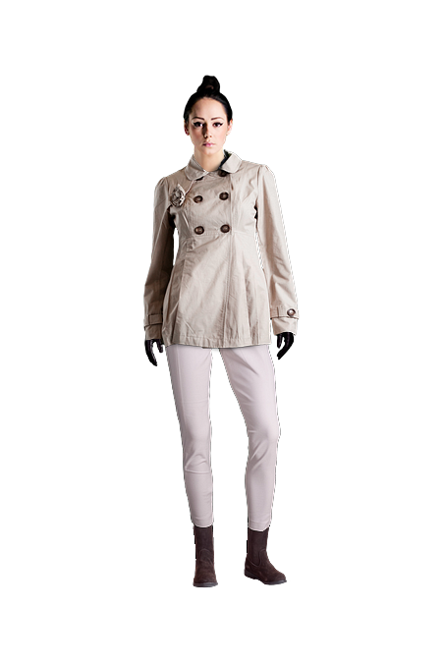

Лаура

(вариант крайне приблизительный)

